ЛГУ-80 |  | Урна
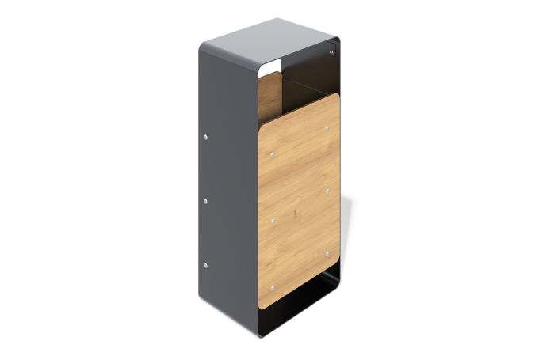

Размеры, мм: | 310x440x950 | Вес, кг: | 0
Характеристики материалов
Материалы:
металл, пластик
Комплектация:
Урна – 1 шт.
Каркас урны выполнен из оцинкованного листового металла толщиной 4 мм с порошковым покрытием, устойчивым к коррозии и механическим повреждениям. Облицовка выполнена из HPL-пластика толщиной 12 мм с UF-покрытием, защищающим от ультрафиолетового излучения и атмосферных воздействий.

